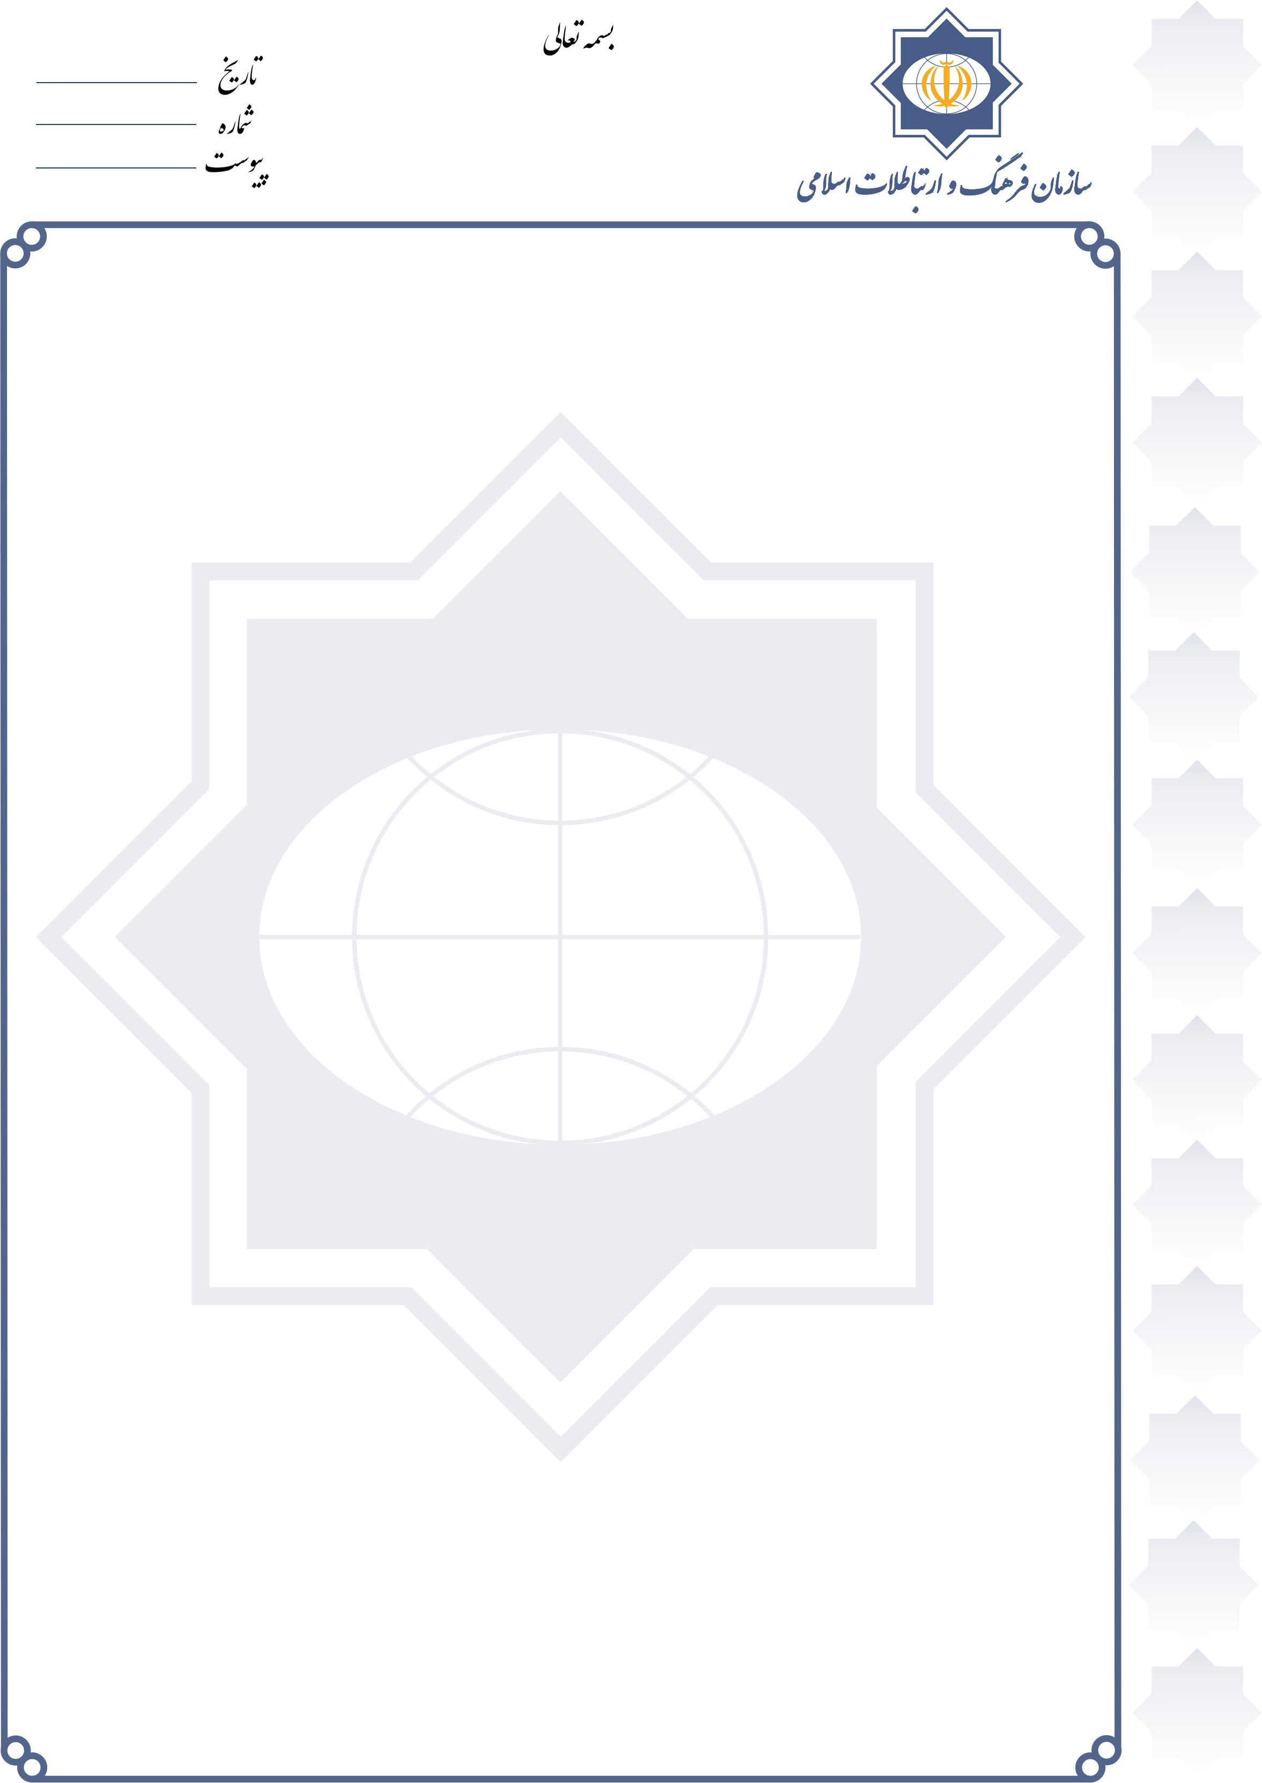
حجت الاسلام و المسلمين جناب آقاي قمي
شماره:28246/52
تاريخ:19/10/1394
پيوست:دارد
معاون محترم ارتباطات بين الملل دفتر مقام معظم رهبري (مدظله )

با سلام
احتراما، به پیوست گزارش دریافتی از رایزنی فرهنگی كشورمان در مسقط (عمان) درباره برگزاری «کنفرانس افراط گرائی فکری و تأ ثیر آن بر جامعه عرب» برای استحضار ایفاد می گردد. این کنفرانس در روزهای 17 و 18 آذرماه 1394 توسط انجمن نویسندگان و ادبای عمان در مسقط برگزار شده است.

